Муниципальное бюджетное общеобразовательное учреждение
Лицей № 1

Исследовательская работа
По химии
На тему: «Палитра огня»

Выполнила
Ученица 10 класса
Шмаль Кристина
Руководитель Идигишева Н.К.

Бугуруслан 2022
ОГЛАВЛЕНИЕ

 |  | Стр.
 | Введение…………………………………………………………… | 3
1. | Теоретическая часть……………………………………………… | 5
1.1. | История фейерверков……………………………………………… | 5
1.2. | Вещества, используемые для создания фейерверков………….. | 8
2. | Практическая часть………………………………………………. | 15
2.1. | Получение цветного пламени…………………………………… | 15
2.2. | Определение ионов металлов, входящих в химический состав горных пород и минералов………………………………………. | 16
 | Заключение………………………………………………………… | 18
 | Список литературы……………………………………………….. | 19

ВВЕДЕНИЕ

Фейерверк по праву может считаться самым ярким изобретением. Он не перевернул мир – он сделал его прекраснее. Небо взрывается яркими огнями, шарами, цветами, звезды падают и летят прямо на наблюдающих за этим потрясающим зрелищем. Расцвеченный огнями, играющий переливами небосвод в эти минуты показывает нам, как прекрасна Вселенная где-то там, в космосе, с ее звездами и взрывами, туманностями и астероидами. Поистине великолепная картина, созданная руками человека.
XXIвек – век научно-технического прогресса. Нынешний этап развития общества и, собственно, самого научно-технического прогресса назван учеными научно технической революцией.Одним из примеров такого резкого толчка в развитии человечества является расширение области распространения и применения химических элементов, соединений, да, впрочем, всей химической промышленности. Однако нам хотелось бы остановиться на производстве и использовании цветных химических соединений. Что же это такое?

Актуальность
Наша тема исследований актуальна для нас, потому что научно-технический процесс в наше время не стоит на месте, он идёт вперёд семимильными шагами, и чтобы идти с ним в ногу надо познавать новое то, что происходит в сфере науки. Сейчас во всем мире очень популярно изучение металлов и их соединений. Ведь в наше время почти всё, что нас окружает, состоит из металла, и открытие новых его свойств и их изучение – важнейшая тема столетия.

Цель исследовательской работы
Исходя из вышеизложенного, сформулирована цель исследовательской работы: опытным путём определить, какие химические вещества в ходе горения образуют необычный для пламени цвет.

Задачи исследования:
- Изучить литературные источники по теме;
- Выяснить, горение каких химических веществ способно образовывать цветное пламя;
- Изучить методику получения цветного пламени;
- Провести химический эксперимент с исследуемыми образцами химических веществ;
- Найти практическое применение цветному пламени;
- Проанализировать полученные результаты и сделать выводы.
Объект исследования: пламя огня.
Предмет исследования: процесс горения химических веществ, в пламени огня.
Методы исследования:
- Теоретические: изучение литературы, обобщение, анализ;
- Эмпирические: наблюдение, фотографирование, сравнение;
- Экспериментальные: химический эксперимент, лабораторные опыты, анализ результатов.
Гипотеза: предполагаю, что цвет пламени зависит от химических веществ, которые в нём сгорают.
Практическая значимость работы: результаты, полученные в ходе эксперимента можно использовать для определения химического состава горных пород и минералов.

- ТЕОРЕТИЧЕСКАЯ ЧАСТЬ
  - ИСТОРИЯ ФЕЙЕРВЕРКА

Фейерверк (немецкого слова Feuerwerk, от Feuer — огонь и Werk — дело, работа) — декоративные огни разнообразных цветов и форм, получаемые при сжигании пиротехнических составов.
Фейерверк представляет собой красочные и яркие огни, разлетающиеся в воздухе при сжигании специальных пороховых составов. Чаще всего фейерверк используют во время праздников или торжеств. В древнем Китае, во времена правления знаменитой династии Хань, несколько тысяч лет назад, примерно в 210 году до нашей эры, были впервые изобретены фейерверки. Китайцы обратили внимание на то, как потрескивают и громко взрываются зажженные палочки бамбука. Этот громкий звук сильно пугал людей, и тогда они решили использовать горящий бамбук в ритуалах, отпугивающих злые духи. Позднее, в 400-500 годах до н.э., Южные и Северные правящие династии стали применять фейерверки в религиозных церемониях.
Начало первых современных фейерверков зародилось во времена правления династии Суи и Танг в 500-900 года до н.э., после открытия китайцами пороха. Великие изобретатели тех времен наполнили стебли бамбука изобретенными летучими смесями и стали поджигать их на костре (рис. 1). Первооткрыватели пришли в ужасный шок от увиденного зрелища и мощных оглушающих взрывов. Осознав весь потенциал своего изобретения, древние алхимики, те, кто придумал фейерверк, стали подбирать альтернативные бамбуку корпуса. Вскоре на замену бамбуку пришли бумажные трубки наполненные порохом и фитили из ткани.
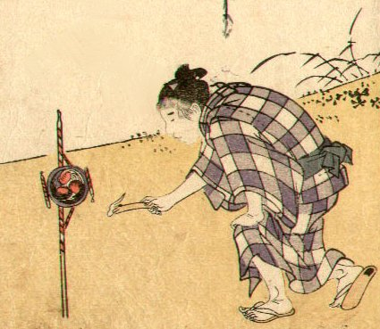
Рисунок 1. Поджигание стеблей бамбука наполненными летучими смесями
Позже китайские умельцы стали создавать разноцветные фейерверки путем добавления в порох различных веществ. Позже, когда были придуманы составы, которые при горении имеют определенный цвет, размер и форму пламени, с помощью разноцветных вспышек высшую силу стали не просто отгонять, но уже и общаться с нею.
В дальнейшем искусство фейерверков становилось все более совершенным. Китайские мастера придумывали различные смеси и составы, начиняли ими разнообразные емкости, и вскоре научились делать праздничные салюты всех оттенков и форм — в небо взлетали разноцветные птицы, и с оглушительным треском распадались на тысячи ярких огней.
В 1292 году путешественник Марко Поло впервые привез фейерверки в Италию. Вскоре итальянцы начали проявлять интерес к искусству пиротехники, и в эпоху Европейского Резонанса, у них появились новые изобретения в виде снарядов, разрывающихся высоко в небе. Это открытие привело к изобретению современных фейерверков. Кроме этого, итальянцам удалось сконструировать такие виды фейерверков, как «фонтан», «конус», «бенгальские огни», «римские свечи».
История российского фейерверка начинается ещё задолго до того, как появились сами фейерверки. Наши предки, славяне, многие праздники связывали с огнём – это игрища, посвящённые чествованию Купалы, бога солнца Ярилы и многих других (рис. 2).
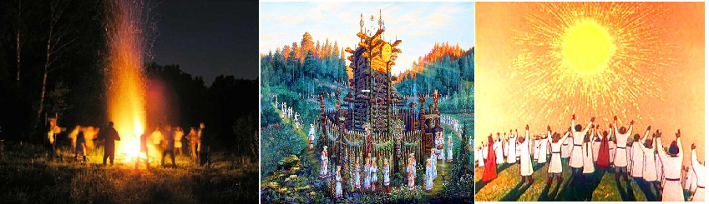
Рисунок 2. Празднования на Руси, связанные с огнём
Первый документально подтвержденный российский фейерверк был устроен в 1674 году в городе Устюг во время царствования отца Петра I – Алексея Михайловича. Устойчивую моду отмечать праздники "потешными огнями" ввел лично Петр I. В небе "выжигали" картины с дворцами, водопадами и фонтанами, воплощали в огне библейские сюжеты и сцены военных баталий. Пётр I, который сам занимался изготовлением "потешных огней" и целых фейерверочных композиций, сделал огненное искусство общегосударственной задачей, когда пиротехникой занимались учёные академии наук.
Царь участвовал во всех стадиях создания фейерверка: от работ в пиротехнических лабораториях по приготовлению фейерверочного состава до разработки сюжета фейерверка и его управления.
Роскошные, дорогостоящие фейерверки устраивались, как правило, в особо торжественных случаях, таких, как коронация царствующих особ, их дни рождения, в дни главных религиозных праздников. Таким образом, уже начиная с XIV века о фейерверках можно говорить, как о виде зрелищного искусства (рис. 3,4,5).
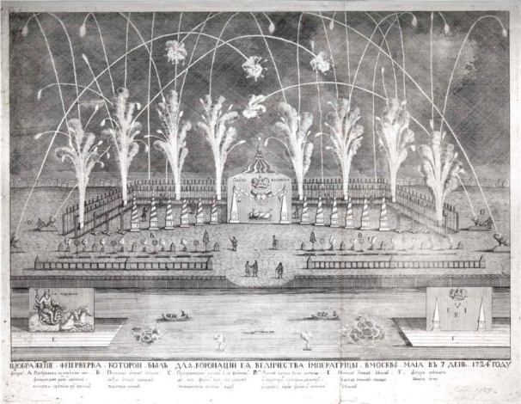
Рисунок 3. Изображение фейерверка 7 мая 1724 г. в Москве в день коронации Екатерины I. Гравер: И.Ф. Зубов.
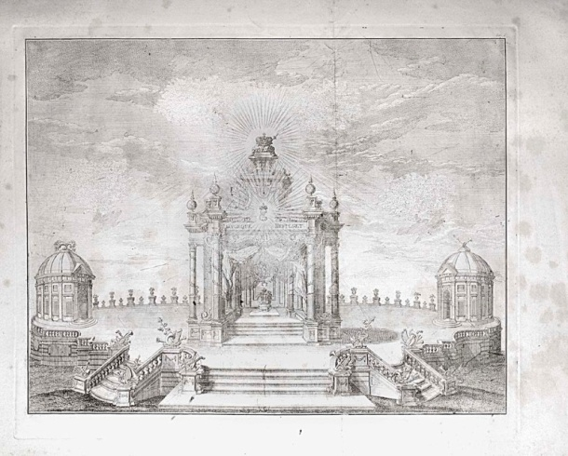
Рисунок 4. Изображение V-го акта фейерверка
26 декабря 1770 г. в Санкт-Петербурге в честь победы России над Турцией: "Блистание трона российского мудрым правлением Екатерины II".
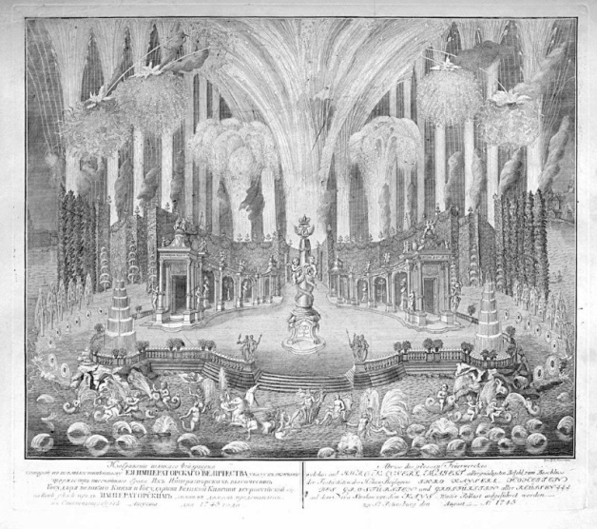
Рисунок 5. Фейерверк в честь окончания торжественного бракосочетания их Императорских высочеств [Петра Федоровича и Екатерины Алексеевны] августа 1745 г. Гравер: Г.А. Качалов.
Именно при Петре появилась традиция новогоднего фейерверка — только при нем этот праздник стал праздником. Новый год начали отмечать согласно веденному юлианскому календарю — 1 января. По указу царя предписывалось праздновать Новый год 7 дней, празднично украшать ворота домов еловыми и можжевеловыми ветвями, а по ночам зажигать праздничную иллюминацию.
Тем временем искусство производства разного рода фейерверочных приспособлений шло вперед. Была открыта бертолетова соль, позволявшая создавать очень яркие и красочные огни, появились разнообразные ракеты.
После революции фейерверочные традиции были разрушены – фейерверки практически не устраивались. Но во время Отечественной войны эта традиция приобрела новое звучание – каждая победа Красной армии отмечалась салютом. Самый красочный и большой салют был дан 9 мая 1945 года.
Долгое время только праздничными салютами — на 7 ноября и на 9 мая практически и ограничивалось все отечественное фейерверочное искусство.
Но в последнее время наблюдается повышение интереса к праздничным фейерверкам. Конечно, им еще далеко до петровских живых картин, но обилие разного рода «потешных огней» на прилавках может удовлетворить самого требовательного покупателя. И в новогоднюю ночь небо наших городов теперь расцвечивается миллионами огней — к радости многочисленных зрителей.

  - ВЕЩЕСТВА, ИСПОЛЬЗУЕМЫЕ ДЛЯ СОЗДАНИЯ ФЕЙЕРВЕРКОВ

Основными составными частями фейерверков являются:
- корпус (из картона, бумаги, алюминия, пластмасс)
- заряды (вышибные, воспламенительно-разрывные и звуковые) из дымных порохов, бездымных порохов и пиротехнических составов типа фотосмесей
- пироэлементы в виде звёздочек, факелов, таблеток из световых, дымовых и звуковых пиротехнических составов
- средства воспламенения – огнепроводный шнур, электровоспламенители
При горении пиротехнические составы могут развивать высокую температуру (до 3000 °C).
Горение – это химическая реакция окисления, сопровождающаяся выделением тепла.
Для возникновения горения необходимо наличие трёх условий горючего вещества, окислителя и источника зажигания:
- Горючее вещество – это всякое твёрдое, жидкое или газообразное
вещество, способное окисляться с выделением тепла.
- Окислители – вещества и материалы, обладающие способностью
вступать в реакцию с горючими веществами, вызывая их горение, а также увеличивать его интенсивность. Окислителем чаще всего является кислород воздуха (могут быть также хлор, пары брома, серы и т.д.).
- Источник зажигания – средство энергетического воздействия,
возникновение горения. Источники зажигания принято делить на открытые (светящиеся) – молния, пламя, искры, накалённые предметы, световое излучение; и скрытые (несветящиеся) – тепло химических реакций, микробиологические процессы, адиабатическое сжатие, трение, удары и т. п. Они имеют различную температуру пламени и нагрева. Всякий источник зажигания должен иметь достаточный запас теплоты или энергии, передаваемой реагирующим веществам. Поэтому на процесс возникновения горения влияет и продолжительность воздействия источника зажигания. После начала процесса горения оно поддерживается тепловым излучением из его зоны.
«Звезды», содержащиеся в составе пиротехники содержат металлический порошок или соли металлов, которые дают фейерверк красок.
Алюминий (Al) – это основной компонент для создания белых и серебряных искр и огней.
Барий (Ba) – создает зеленый цвет в фейерверках и может дополнить любой другой цвет и помочь стабилизировать другие летучие элементы.
Углерод (С) – это черный порошок, который используется в качестве пропеллента в фейерверках (разжигателя). В некоторые формулы также могут входить сажа, сахар и крахмал.
Кальций (Ca). Используется для создания глубоких оттенков оранжевого цвета фейерверка
Хлор (Cl) является важным компонентом для многих окислителей в фейерверках. Некоторые из солей металлов, создающих цвет содержат хлор.Присутствие ионов хлора в продуктах горения цветных составов с вышеуказанными цветообразующими компонентами — обязательное условие. Без хлора может обойтись только желтый огонь на основе натрия, так как он и без того дает насыщенное окрашивание, в остальных случаях в отсутствие хлора цвета пламени получаются блеклыми и невыразительными.
Цезий (Cs) помогает окислять смеси фейерверков, а также создает в эффектах цвет индиго.
Медь (Cu) производит сине-зеленый цвет в фейерверке, а галогениды меди используются для создания оттенков синего.
Железо (Fe) используется для получения искры. Чем жарче разогревается металл, тем ярче в итоге получается искра.
Калий (К). Создает фиолетово-розовый цвет искры, а его соединения, такие как: нитрат калия, хлорат калия, перхлорат калия и другие не менее важные окислители, помогают окислять смеси фейерверков.
Литий (Li) – это металл, который используется для создания красного цвета фейерверков. В частности, карбонат лития, является одним из главных красителей.
Магний (Mg) - горит очень ярким белым цветом, поэтому используется для создания белых искр или придания общего блеска фейерверкам.
Натрий (Na) – используется для создания желтого цвета в эффектах. Однако, бывает горит настолько ярким желтым цветом, что его маскируют другими менее интенсивными цветами.
Кислород (О). Это окислители, которые выделяют кислород для лучшего горения фейерверка. Окислителями, как правило, выступают нитраты, хлораты или перхлораты. Иногда используется для обеспечения цвета.
Фосфор (P). Фосфор спонтанно горит в воздухе и отвечает за некоторые эффекты, которые светятся в темноте. Это один из компонентов топлива фейерверка.
Рубидий (Rb). Соединения рубидия производят фиолетово-красный цвет фейерверка. Также, они помогают окислять смеси фейерверков.
Сера (S) – компонент дымного пороха и используется как один из основных элементов толкающих фейерверк в воздух.
Сурьма (Sb) – используется для создания эффекта “Блеск”.
Стронций (Sr) – придает эффектам красный цвет. Его соединения также стабилизируют смеси в фейерверке.
Титан (Ti) – используется для создания серебряных искр.
Цинк (Zn) – создает голубовато-белый цвет эффекта, который используется для создания дымовых эффектов и для других эффектов фейерверков.

Вывод:
Фейерверк – декоративные огни разнообразных цветов и форм, получаемые при сжигании пиротехнических составов.
Ещё в древние времена огню придавали большое значение. У многих народов существуют традиции, связанные с использованием костров (в России — это Масленица, праздник Ивана Купалы), свечей, факелов и т. п. Это были прообразы первых фейерверков.
Фейерверки были изобретены в Китае в 12 веке н. э. Существует предположение, что первыми фейерверками были куски зелёного бамбука, который взрывался, когда его бросали в костёр
Ключевую роль в распространении фейерверка сыграл Марко Поло, который после долгих странствий привёз порох из Китая. Уже к XV веку каждая европейская страна имела свои традиции фейерверка. В Италии и Германии даже формировались пиротехнические школы
В начале XIX века развитие фейерверка вступило в новую стадию. Теперь пиротехники задумались не только над технической стороной, но и над варьированием цветов фейерверка. Палитра значительно расширилась, также появились новые спецэффекты.
Петр Великий усовершенствует искусство фейерверков, лично создавая сложнейшие пиротехнические фигуры. Скоро салюты стали частью празднований Нового года, побед в битвах, религиозных действий.
В России первый фейерверк был устроен в городе Устюг в 1674 году, после фейерверки стали традицией.
В последние годы фейерверки в России интенсивно развиваются. Сейчас они включают в себя не только так называемые «бомбы», но и различные фонтаны, горящие надписи/логотипы, статические и динамические фигуры, дневные фейерверки и спецэффекты для помещений
Пиротехники используют в своей работе разнообразные горючие вещества. Широко представлены неметаллические элементы. Многие смеси включают органические углеродсодержащие материалы. Используются химически активные металлы, чье горение при высокой температуре дает яркий свет. Цвета в фейерверках исходят из широкого спектра металлических соединений – особенно металлических солей.
В процессе горения образуется пламя, строение которого обусловлено реагирующими веществами. Его структура поделена на области в зависимости от температурных показателей.

- ПРАКТИЧЕСКАЯ ЧАСТЬ
  - ПОЛУЧЕНИЕ ЦВЕТНОГО ПЛАМЕНИ

Цель: опытным путём получить цветное пламя, используя соли металлов и металлы (магний, медь).
Оборудование: мерные стаканы, мерный цилиндр, воронка, стеклянные палочки, весы, разновесы, спиртовка, спички, нихромовая проволока, медная проволока, весы, разновесы, магний, растворы: дистиллированная вода; соляная кислота, соли: фторид лития (I); хлорид натрия (I);хлорид калия (I); хлорид кальция (II); хлорид бария (II); хлорид меди (II).
Ход работы:
Опыт 1. Окрашивание пламени солями металлов
Предварительно нихромовую проволочку тщательно очищаем. Для этого её смачиваем раствором соляной кислоты, вносим в пламя спиртовки (обычно пламя окрашивается в интенсивно жёлтый цвет примесями солей натрия). Затем на проволочку наносим анализируемый раствор и вносим в пламя спиртовки. [2] В присутствии катионов Li⁺, Na^{+,} K⁺, Cа²⁺, Ba⁺², Cu²⁺ пламя приобретает характерную окраску. Результаты опыта представлены в таблице 1.
Таблица 1. Окрашивание пламени в присутствии катионов металлов входящих в химический состав солей
Катион | Воздействие | Наблюдения
Li⁺ | Пламя | Красное окрашивание
Na⁺ | Пламя | Желтое окрашивание
К⁺ | Пламя | Фиолетовое окрашивание
Са²⁺ | Пламя | Кирпично-красное окрашивание
Ва²⁺ | Пламя | Жёлто-зелёное окрашивание
Сu²⁺ | Пламя | Зеленовато-голубое окрашивание

борная кислота сульфат меди хлорид лития
хлорид натрия хлорид кальция хлорид калия

Химические вещества сгорают, окрашивая огонь отдельными своими ионами, которые высвобождаются под воздействием высокой температуры.
Опыт 2. Горение медной проволоки
Загибаем конец медной проволоки, делая петлю, увеличивая площадь соприкосновения веществ. Смачиваем её в соляной кислоте и вносим в пламя спиртовки. Наблюдаем окрашивание пламени в голубой цвет с зеленоватым оттенком.
Опыт 3. Горение магния
Стружку магния, удерживая пинцетом, вносим в пламя спиртовки. Наблюдаем окрашивание пламени в ярко белый цвет.

  - ОПРЕДЕЛЕНИЕ ИОНОВ МЕТАЛЛОВ, ВХОДЯЩИХ В ХИМИЧЕСКИЙ СОСТАВ МИНЕРАЛОВ

Цель: Определить ион металла, входящий в химический состав минерала, используя пламя спиртовки.
Оборудование: спиртовка, сухое горючее, спички, пинцет, фарфоровые чашки, минералы: магнезит, сильвин, галит
Ход работы
Измельчаем минералы. В фарфоровые чашки раскладываем сухое горючее, поджигаем и вносим соответствующий измельчённый минерал.
Результаты опыта представлены в таблице 2.
Таблица 2. Практическое определение химических элементов по различному окрашиванию пламени
Реагент | Воздействие | Наблюдение | Вывод
Магнезит | Пламя | Серебристо белое окрашивание | Содержит ионы магния
Сильвин | Пламя | Фиолетовый оттенок | Содержит ионы калия
Галит | Пламя | Жёлтое окрашивание | Содержит ионы натрия

Вывод:
Химические элементы медь, магний и соли в присутствии катионов металлов Li⁺, Na^{+,} K⁺, Cа ²⁺, Ba⁺² , Cu²⁺способны окрашивать пламя в характерный цвет. Результаты, полученные в ходе исследования можно использовать для определения содержания катионов металлов Li⁺, Na^{+,} K⁺, Cа ²⁺, Ba⁺² , Cu²⁺в минералах.

ЗАКЛЮЧЕНИЕ
В ходе исследования мы узнали много интересных фактов о пламени и различных металлах. Проделаннаянами работа позволилаопределить на собственном опыте, в какие цвета окрашивают металлыи ионы металлов, входящие в состав солей, пламя при горении. Доказано, цвет пламени огня зависит от веществ, которые в нем сгорают. Гипотеза подтвердилась.
Благодаря нашим опытам мы проверили это явление на практике, что
позволяет найти пути применения этого явления. Метод по обнаружению некоторых химических элементов по различному окрашиванию пламени можно применять при исследовании химического состава минералов.
Окраска пламени зависит от наличия раскаленных паров свободных металлов, получающихся в результате термического разложения солей.
Реакции окрашивания пламени удаются хорошо только с летучими солями (хлоридами).
Цветной огонь используются для снаряжения фейерверочных изделий
Огонь очень опасен! Его всегда нужно контролировать, нельзя оставлять без присмотра. Он способен и очень навредить. При выполнении опытов с применением огня, необходимо соблюдать технику безопасности при работе в лаборатории.
Конечно, мы исследовали не всё о таком удивительном явлении как огонь. Поэтому, в дальнейшем, возможно, исследовать такие вопросы: как люди научились разжигать огонь, каковы были первые способы? Какие вещества не горят и почему? Как делают фокусы с огнем? Также интересна тема “Огонь и оружие”.

СПИСОК ЛИТЕРАТУРЫ

- Габриелян О.С., Купцова А.В. Химия 8 кл.: Тетрадь для лабораторных и практических работ к учебнику О.С. Габриеляна – М.: Дрофа, 2015.
- Прохоров Г.В. Качественный химический анализ: практикум для школьника под ред. проф. Т.Н. Шеховцовой – М.: Московский государственный университет им. М.В. Ломоносова, 2006
- https://shkolazhizni.ru/culture/articles/11729 Как и когда изобрели фейерверк
- https://ru.wikipedia.org/wiki Фейерверк

http://retrobazar.com/journal/interesting/1020_istorija-fejerverka.html История фейерверка

http://surwiki.admsurgut.ru/wiki/index.php 300 лет Петровским огненным потехам.
- http://www.ras.ru/lomonosovМ.В. Ломоносов и его время
- http://www.chronoton.ru/past/thing/firework Фейерверки - история "потешных огней"
- http://v-nayke.ru/?p=8572 Из чего делают фейерверки
- http://fire-work.com.ua/articles/24-vewchestva-ispolzyemue-dlja-sozdanija-fejerverkov Вещества, используемые для создания фейерверков
- http://fb.ru/article/241852/plamya-stroenie-opisanie-shema-temperatura Пламя: строение, описание, схема, температура

